ГОСУДАРСТВЕННОЕ АВТОНОМНОЕ ПРОФЕССИОНАЛЬНОЕ
ОБРАЗОВАТЕЛЬНОЕ УЧРЕЖДЕНИЕ
РЕСПУБЛИКИ БАШКОРТОСТАН
«САЛАВАТСКИЙ МЕДИЦИНСКИЙ КОЛЛЕДЖ»

Специальность 31.02.01Лечебное дело

РАБОЧАЯ ТЕТРАДЬ

ДЛЯ САМОСТОЯТЕЛЬНОЙ РАБОТЫ СТУДЕНТОВ

ПМ.03 НЕОТЛОЖНАЯ МЕДИЦИНСКАЯ ПОМОЩЬ НА ДОГОСПИТАЛЬНОМ ЭТАПЕ
МДК 03.01. ДИФФЕРЕНЦИАЛЬНАЯ ДИАГНОСТИКА ЗАБОЛЕВАНИЙ И ОКАЗАНИЕ НЕОТЛОЖНОЙ ПОМОЩИ НА ДОГОСПИТАЛЬНОМ ЭТАПЕ

ТЕМА: «НЕОТЛОЖНЫЕ СОСТОЯНИЯ В ГИНЕКОЛОГИИ»

Составитель: преподаватель
Арзамасова А.В.

Салават, 2018г.

ОДОБРЕНО | УТВЕРЖДЕНО
цикловой методической комиссией  клинических дисциплин.  Протокол № 1  «31»августа 2018г.  Председатель ЦМК  ________________ | Заведующий отделом  по учебной работе  ______  « 31»августа 2018г.

Рабочая тетрадь для самостоятельной работы студентов по ПМ.03 Неотложная медицинская помощь на догоспитальном этапе МДК 03.01. Дифференциальная диагностика заболеваний и оказание неотложной помощи на догоспитальном этапе разработана на основе федерального государственного образовательного стандарта по специальности среднего профессионального образования 31.02.01 Лечебное дело.

Составители:

Арзамасова А.В., преподаватель клинических дисциплин высшей квалификационной категории ГАПОУ РБ «Салаватский медицинский колледж».

Рецензенты:
Войтова Л.И., врач акушер – гинеколог высшей квалификационной категории ГБУЗ РБ ГБ Межрайонный перинатальный центр.

Рахимова А.Х., отличник образования РБ, отличник здравоохранения РБ, председатель цикловой методической комиссии клинических дисциплин, преподаватель высшей квалификационной категории.

 | Содержание: | стр.
 | Пояснительная записка. | 4-6
 | Тема «Неотложные состояния в гинекологии». | 6-7
 | Теоретический блок. | 7-14
 | Практический блок (блок самоконтроля). | 14-21
 | Список литературы. | 21
 | Эталоны ответов. | 22-25
 | Приложение.

- Пояснительная записка.

Рабочая тетрадь рекомендуется для использования при самоподготовке по ПМ.03 Неотложная медицинская помощь на догоспитальном этапе МДК 03.01. Дифференциальная диагностика заболеваний и оказание неотложной помощи на догоспитальном этапе студентами медицинских колледжей, обучающихся на специальности 31.02.01 Лечебное дело.
Цель и задачи данного учебного пособия: формирование профессиональных компетенций у студентов при изучении ПМ.03 Неотложная медицинская помощь на догоспитальном этапе МДК 03.01. Дифференциальная диагностика заболеваний и оказание неотложной помощи на догоспитальном этапе по специальности 31.02.01 Лечебное дело при симтомокомплексе «Острый живот в гинекологии».
Профессиональный модуль ПМ.03 Неотложная медицинская помощь на догоспитальном этапе является частью основной профессиональной образовательной программы среднего профессионального образования по специальности 31.02.01 Лечебное дело в части освоения основного вида профессиональной деятельности — Неотложная медицинская помощь на догоспитальном этапе и соответствующих профессиональных компетенций (ПК):
ПК 3.1. Проводить диагностику неотложных состояний.
ПК 3.2. Определять тактику ведения пациента.
ПК 3.3. Выполнять лечебные вмешательства по оказанию медицинской помощи на догоспитальном этапе.
ПК 3.4. Проводить контроль эффективности проводимых мероприятий.
ПК 3.5. Осуществлять контроль состояния пациента.
ПК 3.6. Определять показания к госпитализации и проводить транспортировку пациента в стационар.
ПК 3.7. Оформлять медицинскую документацию.
ПК 3.8. Организовывать и оказывать неотложную медицинскую помощь пострадавшим в чрезвычайных ситуациях.

В результате освоения МДК 03.01. Дифференциальная диагностика заболеваний и оказание неотложной помощи на догоспитальном этапе обучающийся должен:
уметь: | знать:
- проводить обследование пациента при неотложных состояниях на догоспитальном этапе;  - определять тяжесть состояния пациента;  - выделять ведущий синдром;  - проводить дифференциальную диагностику;  - работать с портативной диагностической и реанимационной аппаратурой;  - оказывать посиндромную неотложную медицинскую помощь;  - оценивать эффективность оказания неотложной медицинской помощи;  - проводить сердечно-легочную реанимацию;  - контролировать основные параметры жизнедеятельности;  - осуществлять фармакотерапию на догоспитальном этапе;  - определять показания к госпитализациии и осуществлять транспортировку пациента;  - осуществлять мониторинг на всех этапах догоспитальной помощи;  - организовывать работу команды по оказанию неотложной медицинской помощи пациентам;  - обучать пациентов само- и взаимопомощи;  - организовывать и проводить медицинскую сортировку, первую медицинскую, доврачебную помощь в чрезвычайных ситуациях;  - пользоваться коллективными и индивидуальными средствами защиты;  - оказывать экстренную медицинскую помощь при различных видах повреждений;  - оказывать экстренную медицинскую помощь при различных видах повреждений в чрезвычайных ситуациях. | - этиологию и патогенез неотложных состояний;  - основные параметры жизнедеятельности;  - особенности диагностики неотложных состояний;  - алгоритм действия фельдшера при возникновении неотложных состояний на догоспитальном этапе в соответствии со стандартами оказания скорой медицинской помощи;  - принципы оказания неотложной медицинской помощи при терминальных состояниях на догоспитальном этапе;  - принципы фармакотерапии при неотложных состояниях на догоспитальном этапе;  - правила, принципы и виды транспортировки пациентов в лечебно-профилактическое учреждение;  - правила заполнения медицинской документации;  - принципы организации, задачи, силы и средства службы медицины катастроф и медицинской службы гражданской обороны;  - классификацию чрезвычайных ситуаций, основные поражающие факторы и медико-тактическую характеристику природных и техногенных катастроф;  - основы лечебно-эвакуационного обеспечения пораженного населения в чрезвычайных ситуациях;  - принципы обеспечения устойчивости объектов экономики, прогнозирования развития событий и оценки последствий при техногенных чрезвычайных ситуациях и стихийных явлениях;  - основные санитарно-гигиенические и противоэпидемические мероприятия, проводимые при оказании неотложной медицинской помощи на догоспитальном этапе и в чрезвычайных ситуациях.

В рабочей тетради представлены варианты заданий разного уровня сложности для закрепления и контроля усвоения изученного материала.

- Тема: Неотложные состояния в гинекологии.

Цель: Организация самостоятельной деятельности студентов на основе деятельностного и компетентностного подхода к обучению при изучении темы «Неотложные состояния в гинекологии» ПМ.03 Неотложная медицинская помощь на догоспитальном этапе МДК 03.01. Дифференциальная диагностика заболеваний и оказание неотложной помощи на догоспитальном этапе 31.02.01 Лечебное дело

Основные вопросы темы:
- Теоретический блок.
- Практический блок (блок самоконтроля).

Цель теоретического блока: сформировать у студентов представление о симптомокомплексе «Острый живот в гинекологии», методах дифференциальной диагностики, формирование знаний о роли фельдшера и особенностях госпитализации больных с диагнозом «Острый живот в гинекологии».
Цель блока самоконтроля: в блок контроля включены задания (с эталонами ответов) для определения исходного уровня знаний, что позволяет оценить эффективность обучения, достижение целей занятия.

Студент должен:
иметь представление:
- о симптомокомплексе «Острый живот в гинекологии».
знать:
- неотложные состояния, которые входят в симптомокомрлекс;
- основные методы обследования и лечения больных с «Острым животом в гинекологии».
уметь:
- сформулировать диагноз.
Развивающие цели:
Развивать у студентов умения, которые относятся к общим компетенциям:
- ОК 2. Организовывать собственную деятельность, выбирать типовые
методы и способы выполнения профессиональных задач, оценивать
их выполнение и качество;
- ОК 3. Принимать решения в стандартных и нестандартных ситуациях и нести за них ответственность.
Воспитательные цели:
- в ходе самоподготовки способствовать формированию внимательного, доброжелательного отношения к пациентам;
- воспитывать чувство ответственности и долга;
- формировать правила этики и деонтологии при профессиональном общении с коллегами, с пациентами.

Междисциплинарные связи:

Общеобразовательные дисциплины | Анатомия и физиологи человека  Основы патологии  Основы латинского языка с медицинской терминологией  Фармакология  Психология
Профессиональные модули | ПМ 07 Выполнение работ по одной или нескольким профессиям рабочих и должностям служащих  ПМ 01 Диагностическая деятельность  ПМ 02 Лечебная деятельность

- Теоретический блок.

В структуре гинекологических заболеваний особое место занимают патологические состояния, требующие оказания неотложной медицинской помощи. Первичное тактическое решение – последовательность действий фельдшера на догоспитальном этапе, состоящая в оценке симптомов заболевания, выполнении экстренных лечебных мероприятий по жизненным показаниям.
При самостоятельном изучении теоретического блока необходимо акцентировать внимание на основных клинических симптомах клиники острого живота связанного с различными гинекологическими заболеваниями.
Острый живот в гинекологии – это комплекс симптомов, вызванных различными патологиями органов брюшной полости (малого таза) с различными клиническими проявлениями. Самым главным симптомом острого живота является резкая боль в животе (постоянная или приступообразная, различного характера – режущая, колющая), которая может локализироваться в любой области живота, кроме того, возможно появление тошноты и рвоты, икоты, кровотечения, головокружения, слабости, повышение артериального давления и учащенное сердцебиение, давление на задний проход и проблемы со стулом.

Группы заболеваний внутренних женских половых органов, при которых возникает клиника острого живота:

1. Острые кровотечения из внутренних половых органов:
- внематочная беременность;
- апоплексия яичника;
- травматические повреждения матки (ятрогенного или криминального происхождения).
2. Острые нарушения кровообращения в опухолях и опухолевидных образованиях внутренних половых органов:
- перекрут ножки опухоли яичника;
- нарушение питания фиброматозного узла.
3. Острые гнойные заболевания внутренних половых органов с последующим развитием перитонита:
- пиосальпинкс и пиовар, гнойная тубоовариальная опухоль;
- пельвиоперитонит;
- распространенный перитонит.

Перфорация матки
Перфорация матки — ятрогенное заболевание. Перфорация (от лат. perforatio; «пробуравливание»; синоним — прободение) — возникновение сквозного дефекта в стенке полого органа (перфорация матки как акушерская травма, перфорация матки внутриматочным противозачаточным средством, перфорация матки, связанная с абортом).
Клиническая картина:
Пациенты обычно предъявляют жалобы на резкие боли в нижних отделах живота, мажущие кровянистые выделения из половых путей, повышение температуры (обычно до 37,5 °С), слабость и головокружение. При значительной кровопотере отмечают снижение АД, тахикардию, бледность кожи.
Если перфорационное отверстие прикрыто каким-нибудь соседним органом малого таза или брюшной полости (например, большим сальником), клиническая картина заболевания имеет стёртые клинические симптомы.
Диагностика
Поскольку внутриматочные манипуляции (искусственный аборт, гистероскопия) производят чаще всего под наркозом, и пациенты не могут предъявить жалобы, то о перфорации матки следует думать, когда во время выполнения манипуляции инструмент внезапно уходит на большую глубину, не встречая сопротивления стенок матки.
Основной метод лечения — хирургический
Женщины с рубцом на матке после перфорации должны быть поставлены на диспансерный учёт по месту жительства. В последующем при наступлении беременности требуется особенно тщательное наблюдение за беременной.

Апоплексия яичника
Апоплексия яичника — внезапно наступившее кровоизлияние в яичник, сопровождающееся нарушением целостности его ткани и кровотечением в брюшную полость. Кровоизлияние в яичник происходит при разрыве сосудов граафова пузырька, стромы яичника, фолликулярной кисты или кисты желтого тела и сопровождается нарушением целостности ткани яичника и кровотечением в брюшную полость. Встречается у 0,5—2,5 % гинекологических больных. Апоплексия яичника может наблюдаться в различные фазы менструального цикла, однако чаще всего это бывает в период овуляции или в стадии васкуляризации и расцвета желтого тела. Не исключена возможность разрыва желтого тела во время беременности. Апоплексия яичника возникает, как правило, у женщин в возрасте 20—35 лет.
Апоплексия яичника может возникнуть в любую фазу менструального цикла, но чаще это случается в период овуляции.
Клиническая картина:
- заболевание начинается остро
- сильные боли внизу живота на стороне поражения («пронзающие» боли)
- кровянистые выделения из влагалища
- кровотечение в брюшную полость с развитием анемии
- сопровождается слабостью, головокружением, тошнотой, рвотой, обмороками
Для диагностики заболевания без выраженных нарушений гемодинамических показателей применяют пункцию брюшной полости через задний свод влагалища. Однако методом выбора в диагностике апоплексии яичника стала лапароскопия
Лечение пациенток с апоплексией яичника зависит от формы заболевания и тяжести внутрибрюшного кровотечения. При болевой форме и незначительной внутрибрюшной кровопотере (менее 150 мл) без признаков нарастания кровотечения можно проводить консервативную терапию. Она включает в себя покой, лед на низ живота (способствует спазму сосудов), препараты гемостатического действия (этамзилат), спазмолитические средства (папаверин, но-шпа), витамины (тиамин, пиридоксин, цианокобаламин), физиотерапевтические процедуры (электрофорез с хлоридом кальция, СВЧ-терапия).
Консервативная терапия проводится в стационаре под круглосуточным наблюдением. При повторном приступе болей, ухудшении общего состояния, нестабильности гемодинамики, увеличении количества крови в брюшной полости клинически и при ультразвуковом сканировании появляются показания к оперативному вмешательству (лапароскопии, лапаротомии).

Перекрут ножки опухоли яичников (придатков матки)
Перекрут ножки кисты яичника – это осложнение опухоли яичника, при котором происходит её ротация вокруг своей оси, приводящая к сдавлению сосудов.
Перекрут ножки опухоли яичника может быть вызван изменениями топографии внутренних органов. Этому способствуют:
- физические нагрузки, подъем тяжестей, резкие движения или изменение положения тела;
- слабость брюшного пресса;
- перемещение овариальной кисты из малого таза в брюшную полость;
- беременность, а также послеродовый период;
- переполненный мочевой пузырь, увеличивающий внутрибрюшное давление;
- запоры, метеоризм или повышенная перистальтика кишечника.
Клинические проявления патологии зависят от жесткости перекрута и степени сдавливания сосудов и тканей:
- резкая приступообразная боль в нижней части живота с отдачей в спину и ноги;
- больная принимает вынужденное положение, в котором не испытывает боли;
- симптом Щеткина-Блюмберга говорит о воспалительном процессе, происходящем в брюшине (при пальпации живота и надавливании больная испытывает тупую боль, а при резком снятии руки с живота, боль становится острой);
- передняя стенка брюшины напряжена;
- тошнота с приступами рвоты;
- непроходимость кишечника, запор, иногда диарея;
- учащается мочеиспускание;
- понижается мышечный тонус;
- может повышаться температура тела;
- усиливается потоотделение;
- учащается сердцебиение;
- кожные покровы становятся бледными.
PV исследование:
- обнаруживается опухоль в области придатков матки, попытки смещения её вызывают резкую болезненность.
Основной задачей лечения при ненарушенном кровоснабжении является восстановление положения яичников в организме женщин. Если кровеносные сосуды перекрыты, начался некроз тканей, то придатки матки подлежат удалению. Поэтому когда есть симптомы острого живота, пациентку экстренно госпитализируют. Промедление с оперативным вмешательством приводит к внутренним кровотечениям, перитониту, сращению кисты с внутренними органами.

Нарушение кровоснабжения миоматозного узла

Миома матки — доброкачественная опухоль, происходящая из мышечной ткани. Некроз — необратимое прекращение жизнедеятельности тканей определённой части живого организма. Миома матки, даже очень небольших размеров, может деформировать сосуды, обеспечивающие её кровоснабжение, и вызывать омертвение тканей.
Нарушение кровоснабжения миоматозного узла – наиболее частое осложнение миомы матки, возникающее вследствие нарушения питания узла.
Причины: миома матки, даже очень небольших размеров, может деформировать сосуды и нарушать кровоснабжение эндометрия. При быстром росте миомы нарушается питание узла с развитием отека и некроза.
В случае перекрута ножки узла симптомы появляются внезапно; развивается клиника острого живота со схваткообразными болями, тошнотой и рвотой, ознобом, повышением температуры, сухостью во рту, дисфункцией кишечника (запорами, метеоризмом).
При нарушении васкуляризации миоматозного узла симптомы более стертые и нарастают постепенно. В этом случае отмечаются периодически усиливающиеся и ослабевающие тянущие боли в пояснице и низу живота. Во время болевого приступа развиваются субфебрилитет, тахикардия, озноб, тошнота, нарушение мочеиспускания и стула.
В случае появления картины острого живота на фоне имеющейся миомы матки требуется немедленное обращение в гинекологический стационар.
При своевременном распознавании и оказании хирургического пособия прогноз удовлетворительный. Возможность сохранения репродуктивных возможностей зависит от хирургической ситуации.
Инфицирование миоматозных узлов может привести к разлитому перитониту и сепсису.

Внематочная или эктопическая беременность (graviditas extrauterina, s. ectopica) — имплантация оплодотворённого яйца вне полости матки.

Имеется стойкая тенденция к увеличению частоты внематочной беременности, которая составляет в индустриально развитых странах в среднем 12—14 на 1000 беременностей. Бесплодие после операции по поводу трубной беременности возникает в 70—80% случаев. Частота повторной трубной беременности варьирует от 4 до 12,6 %. Это связано с распространенностью воспалительных процессов гениталий, растущим числом хирургических вмешательств на маточных трубах, внедрением в медицинскую практику индукторов овуляции, применением внутриматочных контрацептивов.

Локализация плодного яйца выше полости матки относится к проксимальным вариантам эктопической беременности и является одной из главных причин внутреннего кровотечения у женщин репродуктивного возраста. Вовлечение в плодовместилище шейки матки приводит к формированию шеечной или перешеечной беременности, т.е. к ее дистальным вариантам и сопровождается наружным кровотечением из влагалища.
Причины развития ВБ:
- Воспалительные заболевания придатков матки
- Нарушение перистальтики маточных труб
- Половой инфантилизм
- Эндокринные расстройства
- Аборты в анамнезе
- Опухолевидные образования матки
- Гормональные расстройства
- Стрессовые ситуации
- Глубокие психические расстройства
Постановка диагноза «Внематочная беременность» в ранние сроки исключительно трудна. Однако, имеется ряд признаков, который характерен в большей степени для ВБ, чем для маточной:
- Содержание ХГЧ несколько ниже, чем при маточной беременности
- Увеличение размеров матки не соответствует предполагаемому сроку беременности
- В области придатков при PV исследовании пальпируется опухолевидное образование тестоватой консистенции, болезненное при исследовании.
Прогрессирующую трубную беременность диагностировать трудно, так как симптомы характерны для нормально развивающейся беременности. Наблюдение за больной с подозрением на прогрессирующую ВБ показано только в стационаре с наличием «экстренной» операционной.
Показано оперативное лечение.
В последние годы появились предпосылки консервативного ведения больных с применением лекарственных средств, таких как метатрексат и простагландины.
Клиническая картина разрыва трубы:
- Внезапная сильная боль внизу живота
- Холодный пот
- Бледность кожных покровов
- АД ,PS
- Кратковременная потеря сознания
- Живот болезненен при пальпации
- С-м Щеткина – Блюмберга
Ведущие клинические симптомы остронарушенной ВБ:
- Симптом «Ваньки – встаньки» - невозможность выбрать положение тела, при котором боли стихают
- Симптом «плавающей утки» - при PV исследовании матка подвижна в большей степени, чем обычно
- Симптом «крик Дугласа» - женщина издает характерный крик при попытке сместить шейку матки кпереди
Диагностика:
- УЗИ
- Пункция заднего свода (кульдоскопия)
Клиническая картина трубного аборта:
- После небольшой задержки менструации, появляются схваткообразные, периодически повторяющиеся приступы боли внизу живота, чаще односторонние
- Скудные темно – кровянистые выделения из половых путей
- Нарастают симптомы анемии
- Возникают симптомы раздражения брюшины
Неотложная помощь:
Больные с внематочной беременностью нуждаются в срочной врачебной помощи. Любая задержка с началом лечения может привести к гибели больной. Единственным методом лечения внематочной беременности является срочная операция, поэтому больная должна быть немедленно госпитализирована в гинекологическое отделение многопрофильной больницы с передачей ее непосредственно дежурному гинекологу. При наличии симптомов внутрибрюшного кровотечения (анемия, коллапс) больную госпитализируют в ближайший гинекологический стационар, по возможности - минуя приемное отделение.
Госпитализацию осуществляют только на носилках.
Выявление женщин группы риска по возникновению ВБ:
- пациентки с хроническими воспалительными заболеваниями придатков
- бесплодие
- в анамнезе была ВБ
Действия фельдшера на вызове.
Обязательные вопросы:
- С чем связано начало заболевания.
- Когда была последняя нормальная менструация.
- Методы контрацепции (важно выяснить наличие внутриматочного контрацептива в полости матки).
- Характер выделений из половых путей (кровянистые, гнойные).
- При наличии болей — их локализация, иррадиация, длительность.
- Наличие повышения температуры тела, ознобы.
- Наличие тошноты, рвоты, метеоризма.
- Наличие гинекологических заболеваний (опухоли яичника, наличие миоматозных узлов).

Осмотр и физикальное обследование:
Частота дыхания (может быть более 20 в минуту при острой кровопотере).
Тахикардия (всегда присутствует при «остром животе» любого происхождения; сопровождает лихорадку, гиповолемию, острую кровопотерю).
Измерение АД.
При синдроме «острого живота» артериальной гипертензии не отмечают.
Артериальная гипотензия бывает обусловлена либо септическим состоянием, либо гиповолемией при острой кровопотере при разрыве маточной трубы, разрыве кисты (кистомы), апоплексии яичника.
Пальпация живота.
При кровотечении в брюшную полость (апоплексия яичника, разрыв маточной трубы, разрыв селезёнки) выявляют симптом Куленкампффа (болезненность и симптомы раздражения брюшины без напряжения брюшной стенки).
При болевой форме апоплексии яичника регистрируют болезненность в нижних отделах живота, симптомы раздражения брюшины выражены слабо.
При разрыве маточной трубы живот ограниченно участвует в акте дыхания, болезнен при пальпации и перкуссии, симптомы раздражения брюшины положительны.
Показания к госпитализации. Больных в экстренном порядке госпитализируют в гинекологический стационар.
Часто встречающиеся ошибки:
Введение обезболивающих ЛС.
Отсрочка госпитализации.

НОЙ НОЙНЫЕ ВОСПАЛИТЕЛЬНЫЕ ТУБООВАРИАЛЬНЫЕ ОБРАЗОВАНИЯ

- Практический блок (блок самоконтроля).
СПЕЦИАЛЬНОСТЬ 31.02.02 ЛЕЧЕБНОЕ ДЕЛО
ПМ.03 НЕОТЛОЖНАЯ МЕДИЦИНСКАЯ ПОМОЩЬ НА ДОГОСПИТАЛЬНОМ ЭТАПЕ МДК 03.01. ДИФФЕРЕНЦИАЛЬНАЯ ДИАГНОСТИКА ЗАБОЛЕВАНИЙ И ОКАЗАНИЕ НЕОТЛОЖНОЙ ПОМОЩИ НА ДОГОСПИТАЛЬНОМ ЭТАПЕ
СОПРОВОЖДАЮЩЕЕ ОЦЕНИВАНИЕ САМОСТОЯТЕЛЬНОЙ РАБОТЫ ОБУЧАЮЩЕГОСЯ
ПО ТЕМЕ «НЕОТЛОЖНЫЕ СОСТОЯНИЯ В ГИНЕКОЛОГИИ»
МОНИТОРИНГ ФОРМИРОВАНИЯ ПРОФЕССИОНАЛЬНЫХ КОМПЕТЕНЦИЙ:
ПК 3.1. Проводить диагностику неотложных состояний.
ПК3.2. Определять тактику ведения пациента.
ПК 3.3. Выполнять лечебные вмешательства по оказанию медицинской помощи на догоспитальном этапе.
ПК 3.4. Проводить контроль эффективности проводимых мероприятий.
ПК 3.5. Осуществлять контроль состояния пациента.
ПК 3.6. Определять показания к госпитализации и проводить транспортировку пациента в стационар.
ПК3.7. Оформлять медицинскую документацию.
ПК 3.8. Организовывать и оказывать неотложную медицинскую помощь пострадавшим в чрезвычайных ситуациях.
Задание № 1. Решите ситуационную задачу
Вы фельдшер ФАПа. К вам привезли пациентку 26 лет.  Жалобы на сваткообразные боли в животе справа в течение 2 дней, слабость, головокружение. Боли иррадиируют в прямую кишку. Половая жизнь с 23 лет, имела одну беременность, которая закончилась выкидышем. Последняя менструация 1,5 месяца назад. Объективно: состояние удовлетворительное, кожа бледная, температура 37,2°С, пульс 84 уд/мин., АД 110/70, 105/70 мм рт. ст. Живот мягкий, при пальпации болезненность в нижних отделах, больше справа.  Влагалищное исследование: влагалище узкое, шейка матки конической формы, чистая. Матка несколько увеличена, смещение её вызывает болезненность. Слева придатки не определяются. Справа от матки пальпируется опухолевидное образование тестоватой консистенции с нечёткими контурами, болезненное, ограниченное в подвижности. Выделения скудные, тёмно-коричневого цвета. Экспресс-тест с мочой на ХГ положительный. |  | Стимул
- Сформулируйте диагноз.  - Определите тактику фельдшера.  - Дайте обоснование каждому ответу. |  | Задачная формулировка
Задание № 2. Решите ситуационную задачу
Машиной "Скорой помощи" доставлена больная 22 лет с жалобой на выраженную слабость, головокружение. Дома была кратковременная потеря сознания. Последняя менструация пришла в ожидаемый срок, 2 недели назад.  Объективно: кожные покровы бледные, лоб влажный, АД 90/60 мм рт. ст., пульс 104 уд/мин. Живот вздут, симптом Щеткина-Блюмберга положительный. Матка не увеличена. Придатки матки пальпаторно не определяются, небольшая болезненность справа. Бели светлые, слизистые. Пациентка незамужняя, половой жизнью живет с постоянным партнером. От беременности предохраняется ритмическим методом. |  | Стимул
- Сформулируйте диагноз.  - Определите тактику фельдшера.  - Дайте обоснование каждому ответу. |  | Задачная формулировка
Задание № 3. Подберите соответствующий ответ
Установите соответствие |  | Стимул
- Локализация плодного яйца в ампулярном отделе.  - Локализация плодного яйца в истмическом отделе.  - Локализация плодного яйца в интерстециальном отделе. | - Остронарушенная внематочная беременность по типу разрыва трубы на сроке 3-4 недели.  - Остронарушенная внематочная беременность по типу трубного аборта на сроке 7-8 недель.  - Остронарушенная внематочная беременность по типу разрыва трубы на сроке 6-5 недель. | Задачная формулировка
Задание № 4. Подберите соответствующий ответ
Установите соответствие |  | Стимул
- Апоплексия яичника.  - Остронарушенная внематочная беременность.  - Перфорация матки.  - Перекрут ножки кисты яичника. | - Очередная менструация пришла в срок 2 недели назад.  - В анамнезе имеется опухоль яичника.  - Задержка менструации, имеются признаки беременности.  - Несколько дней назад произведен медицинский аборт. | Задачная формулировка
Задание № 5. Подберите соответствующий ответ
Установите соответствие |  | Стимул
- Прогрессирующая внематочная беременность.  - Остронарушенная внематочная беременность по типу разрыва трубы.  - Остронарушенная внематочная беременность по типу трубного аборта.  - Старонарушенная внематочная беременность. | - Ноющие боли внизу живота, выделения дёгтеобразные.  - Схваткообразные боли внизу живота, чаще односторонние.  - Матка не соответствует предполагаемому сроку, в области придатков пальпируется опухолевидное образование.  - Внезапные резкие боли в нижних отделах живота, иррадиирующие в подключичную область, обморочное состояние. | Задачная формулировка
Задание № 6. Решите тестовые задания
Выберите один правильный ответ |  | Стимул
1.Пункция брюшной полости через задний свод влагалища производится при:  А. Бартолините  Б. Внематочной беременности  В. Кольпите  Г. Хроническом эндометрите.  2. Миома, располагающаяся в толще мышцы матки, называется  А. Субмукозная  Б. Субсерозная  В. Интерстициальная  Г. Множественная  3. Апоплексия яичника – это  А. Кровоизлияние яичника, сопровождающееся кровотечением  Б. Происходит без болей  В. Чаще наблюдается у пожилых женщин  Г. Не требует оперативных мероприятий  4. По типу разрыва трубы чаще прерывается беременность  А. Яичниковая  Б. В истмическом отделе  В. Маточная  Г. В ампулярном отделе  5. НАИБОЛЕЕ ЧАСТЫМ ВИДОМ ВНЕМАТОЧНОЙ БЕРЕМЕННОСТИ ЯВЛЯЕТСЯ  А. Трубная  Б. Яичниковая  В. Брюшная  Г. В рудиментарном роге  6. Наиболее яркие симптомы при внематочной беременности  А. Прогрессирующей  Б. Прерывающейся  В. Прервавшейся по типу разрыва трубы  Г. Замершей  7.Для дифференциальной диагностики внематочной беременности менее пригоден метод  А. УЗИ  Б. ГСГ  В. Пункция заднего свода  Г. Лапароскопия  8. При подозрении на нарушенную внематочную беременность проводят  А. Зондирование полости матки  Б. Гистеросальпингографию  В. Пункцию через задний свод  Г. Биопсию шейки матки  9. По типу трубного аборта чаще прерывается беременность, разрывающаяся в  А. Ампуллярной части трубы  Б. В рудиментарном роге  В. В матке  Г. В истмическом отделе  10. показаниями к операции при миоме матки является:  А. Желание женщины  Б. Головокружение  В. Быстрый рост опухоли  Г. Прибавка в весе |  | Задачная формулировка
Задание № 7. Дайте объяснение следующим симптомам
- Симптом «Ваньки - встаньки»
б) Симптом «плавающей утки»
с) Симптом «крик Дугласа»
Задание № 8. Дополните утверждение:
- Перфорация матки — это ………… заболевание. Женщины с рубцом на матке после перфорации должны быть поставлены на ……………….. учёт по месту жительства.
- Апоплексия яичника может возникнуть в любую фазу менструального цикла, но чаще это случается в период ………….
- Миома матки — ……………………опухоль, происходящая из мышечной ткани.
- Внематочная или эктопическая беременность — имплантация оплодотворённого яйца ……………………..
- Самая частая форма внематочной беременности - …………………
- Внематочная беременность прерывается по типу разрыва трубы, если плодное яйцо имплантируется в …………или ……………..части маточной трубы.
- Кульдоцентез – это информативный диагностический тест, подтверждающий наличие ……………..в брюшной полости.
- Перекрут ножки опухоли яичника может быть полным………………….или частичным………………..
- Наиболее частое осложнение миомы матки - …………………….., вследствие нарушения его питания.
- Какое осложнение может возникнуть после перенесенного острого воспалительного заболевания придатков матки - ……………….

Задание № 9. Заполните таблицу:
Данные осмотра и обследования | Внематочная беременность |  | Апоплексия яичника | Перфорация матки | Перекрут ножки кисты яичника | Нарушение кровоснабжения миоматозного узла | Острое воспаление придатков матки | Острый аппендицит
 | Разрыв трубы | Трубный аборт
Возраст

Жалобы

Температура тела

Симптомы раздражения брюшины
Свободная жидкость в брюшной полости
Кровянистые выделения из половых путей
Менструальный цикл

Признаки беременности
Гинекологические заболевания в анамнезе, манипуляции
«Дифференциальная диагностика неотложных состояний, входящих в симптомокомплекс «Острый живот в гинекологии»»

Задание № 10. Вопросы с визуализацией
Определите неотложное состояние:
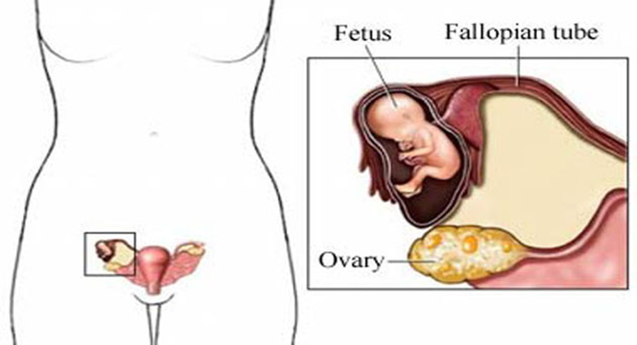
1
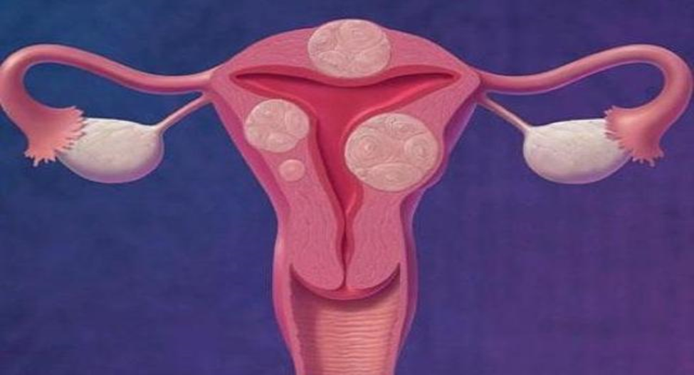
2
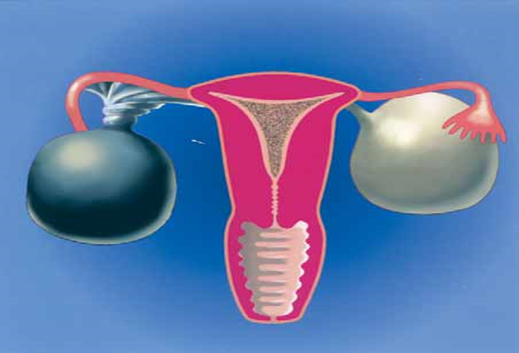
3
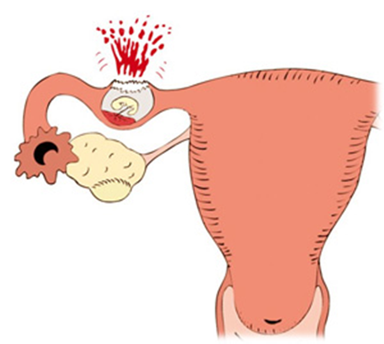
4
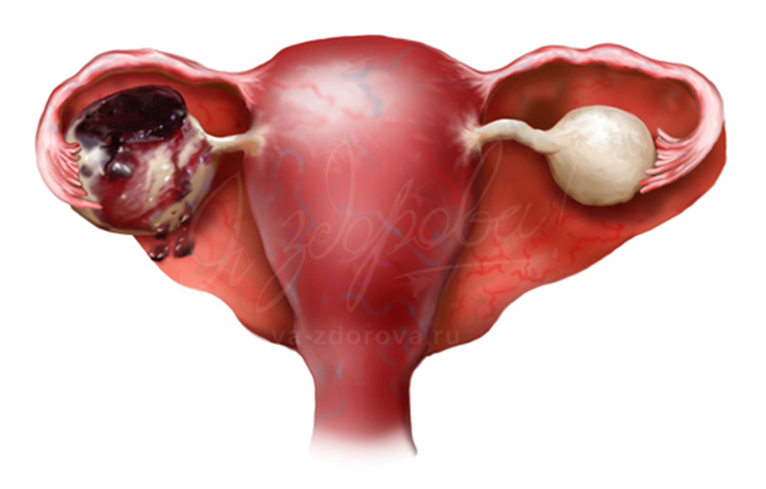
5
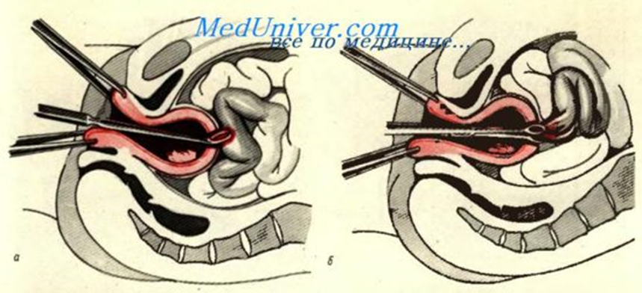
6
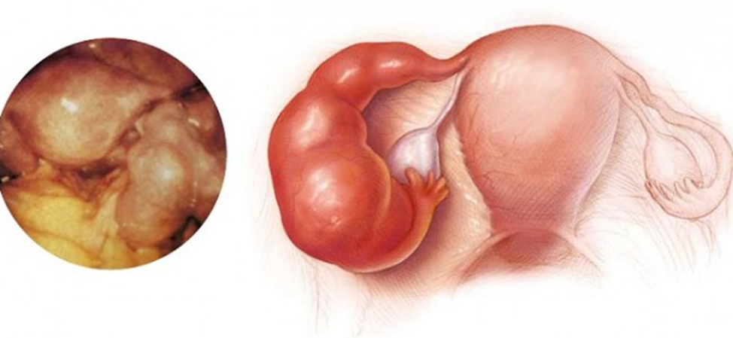
7

С

Остры
1.
ТЬНЫЕ ТУБООВАРИАЛЬНЫЕ ОБРАЗОВАНИЯ

Острый

СИНОНИМЫ

) беременность – это беременность, которой оплодотворенная яйцеклетка им\
с

- Список литературы.
Основные источники:

- Слепенкова Г.Ф. Гинекология: учеб. пособие/ Г.Ф. Слепенкова. – Ростов н/Д: Феникс, 2012. – 158 с.: ил.
- Дзигуа М.В. Медицинская помощь женщине с гинекологическими заболеваниями в различные периоды жизни.: — М.: ГЭОТАР-Медиа, 2012.
- Кулаков В.И., Прилепская В.Н., Радзинский В.Е. Руководство по амбулаторно-поликлинической помощи в акушерстве и гинекологии. — М.: ГЭОТАР-Медиа, 2012. – 1056 с.
- Неотложная помощь в акушерстве и гинекологии: краткое руководство / под ред. В.Н. Серова. – 2-е изд., испр. и доп. – М.:ГЭОТАР – медиа, 2012. – 256 с.

Дополнительные источники:
- Айламазян Э.К., Рябцева И.Т. Неотложная помощь при экстремальных состояниях в гинекологии, - Н.Новгород,: НГМА, 2011. ─ 180с.
- Айламазян Э.К. Гинекология. – Учебник для вузов. – СПб, СпецЛит., 2012.- 357 с.
- Кулаков В.И., Манухина И.Б., Савельева Г.М. Гинекология: национальное руководство. — М.: ГЭОТАР-Медиа, 2012. – 1088 с.
- Савельева Г.М. Справочник по акушерству, гинекологии и перинатологии. – М.: МИА, 2011. – 720с.

Ссылки на электронные источники информации:
Информационно-правовое обеспечение:
1. Система «Консультант».
2. Система «Гарант».

Профильные web-сайты Интернета:

1. Министерство здравоохранения и социального развития РФ (http/www.minzdravsoc.ru)
2. Портал акушерско-гинекологический (http//formedik/ru/akusherstvo-rus- html)
3.Центральный НИИ организации и информатизации здравоохранения
(http//www.mednet.ru)

в того, возможно появление и рвоты,

6. Эталоны ответов.
 |  | Баллы
1 | - Остронарушенная внематочная беременность по типу трубного аборта.  Обоснование диагноза: жалобы на сваткообразные боли в животе справа в течение 2 дней, слабость, головокружение. Боли иррадиируют в прямую кишку. Последняя менструация 1,5 месяца назад.  Матка несколько увеличена, смещение её вызывает болезненность. Слева придатки не определяются. Справа от матки пальпируется опухолевидное образование тестоватой консистенции с нечёткими контурами, болезненное, ограниченное в подвижности. Выделения скудные, тёмно-коричневого цвета. Экспресс-тест с мочой на ХГ положительный.  2. Тактика фельдшера: экстренная госпитализация в абдоминальном положении на носилках в гинекологическое отделение ближайшего многопрофильного стационара. При геморрагическом шоке в/в введение кровезаменителей, кислород, холод на низ живота, противошоковая терапия. | Полный обоснованный ответ-10 баллов  Неполный ответ без обоснования-5 баллов
2 | - Апоплексия яичника.  Обоснование диагноза: жалобы на выраженную слабость, головокружение. Дома была кратковременная потеря сознания. Последняя менструация пришла в ожидаемый срок, 2 недели назад.  Объективно: кожные покровы бледные, лоб влажный, АД 90/60 мм рт. ст., пульс 104 уд/мин. Живот вздут, симптом Щеткина-Блюмберга положительный. Матка не увеличена. Придатки матки пальпаторно не определяются, небольшая болезненность справа.  2. Тактика фельдшера: 1) при незначительном внутрибрюшинном кровотечении госпитализация на носилках в гинекологическое отделение, холод на низ живота.  2) при значительном кровотечении в брюшную полость мероприятия на скорой и тактика фельдшера как при нарушенной внематочной беременности (при геморрагическом шоке в/в введение кровезаменителей, кислород, холод на низ живота, противошоковая терапия.). | Полный обоснованный ответ-10 баллов  Неполный ответ без обоснования-5 баллов
3 | 1-B  2-C  3-A | Без ошибок-5 баллов  Если не совпадает даже одно соответствие-0 баллов
4 | 1-A  2-C  3-D  4-B | Без ошибок-5 баллов  Если не совпадает даже одно соответствие-0 баллов
5 | 1-C  2-D  3-B  4-A | Без ошибок-5 баллов  Если не совпадает даже одно соответствие-0 баллов
6 | 1-Б  2-В  3-А  4-Б  5-А  6-В  7-Б  8-В  9-А  10-В | За каждый правильный ответ по 1 баллу
7 | a) Симптом «Ваньки - встаньки» - пациентка не может найти удобное положение, при котором боли уменьшаются.  б) Симптом «плавающей утки» - матка обладает повышенной подвижностью.  с) Симптом «крик Дугласа» - пальпация заднего свода резко болезненна. | За каждый правильный ответ по 1 баллу
8 | 1.Перфорация матки — это ятрогенное заболевание. Женщины с рубцом на матке после перфорации должны быть поставлены на диспансерный учёт по месту жительства.  2.Апоплексия яичника может возникнуть в любую фазу менструального цикла, но чаще это случается в период овуляции.  3.Миома матки — доброкачественная опухоль, происходящая из мышечной ткани.  4.Внематочная или эктопическая беременность — имплантация оплодотворённого яйца вне полости матки.  5.Самая частая форма внематочной беременности – трубная.  6.Внематочная беременность прерывается по типу разрыва трубы, если плодное яйцо имплантируется в интерстициальной или истмической части маточной трубы.  7.Кульдоцентез – это информативный диагностический тест, подтверждающий наличие свободной крови в брюшной полости.  8.Перекрут ножки опухоли яичника может быть полным 360, 720⁰ или частичным 180⁰.  9.Наиболее частое осложнение миомы матки – некроз узла, вследствие нарушения его питания.  10.Какое осложнение может возникнуть после перенесенного острого воспалительного заболевания придатков матки - бесплодие. | За каждый правильный ответ по 1 баллу

Задание № 9
Данные осмотра и обследования | Внематочная беременность |  | Апоплексия яичника | Перфорация матки | Перекрут ножки кисты яичника | Нарушение кровоснабжения миоматозного узла | Острое воспаление придатков матки | Острый аппендицит
 | Разрыв трубы | Трубный аборт
Возраст | Репродуктивный | Репродуктивный | Чаще репродуктивный | Любой | Чаще репродуктивный | Любой | Чаще репродуктивный | Любой
Жалобы | Внезапные резкие боли в нижних отделах живота, которые иррадиируют в подключичную область. Обморочное состояние, тошнота, рвота | Схватокообраз  ные боли внизу живота, чаще односторонние | Острые боли внизу живота, обморочное состояние, позывы на дефекацию | Резкие боли в нижних отделах живота | Внезапные резкие боли, тошнота, рвота, холодный пот Картина «острого живота» | Боли внизу живота | Постоянные ноющие боли, усиливающиеся внизу живота | Боли в правой подвздошной области, начинаются в эпигастральной области и смещаются в нижние отделы живота
Температура тела | Нормальная | Нормальная или субфебрильная | Нормальная или субфебрильная, при присоединении инфекции - высокая | Подъем до 37,5⁰ | Повышенная | Субфебрильная | Субфебрильная или повышенная | Нормальная или субфебрильная, при присоединении инфекции высокая
Симптомы раздражения брюшины | Выражены | Слабо выражены | Слабоположительные | Слабоположитель  ные | Выражены | Напряжение передней брюшной стенки | Слабоположитель  ные или с пораженной стороны | Выражены
Свободная жидкость в брюшной полости | Всегда обнаруживают кровь | Может быть кровь | В отлогих частях определяется кровь | Может быть внутрибрюшное кровотечение | Отсутствует | Отсутствует | Не определяется | Не определяется
Кровянистые выделения из половых путей | Скудные, темного цвета | Скудные, темного цвета | Отсутствуют | Мажущие, кровянистые | Отсутствуют | Отсутствуют | Отсутствуют | Отсутствуют
Менструальный цикл | Задержка менструации | Задержка менструации | Чаще в середине менструального цикла | Не связано с менструальным циклом | Не связано с менструальным циклом | Не связано с менструальным циклом | Нарушен за счет дисфункции яичника | Не связано с менструальным циклом
Признаки беременности | Имеются | Имеются | Отсутствуют | Отсутствуют | Отсутствуют | Отсутствуют | Отсутствуют | Отсутствуют
Гинекологичес  кие заболевания в анамнезе, манипуляции | Воспаление придатков матки, бесплодие | Воспаление придатков матки, бесплодие | Отсутствуют | Аборт, выскабливание, гистероскопия | Опухоль яичника | Миома матки | Периодически Повторяющиеся воспаление придатков матки | Отсутствуют

10 | 1 - Остронарушенная внематочная беременность по типу трубного аборта.  2 - Нарушение кровоснабжения миоматозного узла.  3 – Перекрут ножки кисты яичника.  4 - Остронарушенная внематочная беременность по типу разрыва трубы.  5 – Апоплексия яичника.  6 – Перфорация матки.  7 – Острое воспаление придатков матки. | За каждый правильный ответ по 1 баллу

Критерии оценки таблицы:
Каждое неотложное состояние оценивается отдельно.
- Если все данные осмотра и обследования заполнены правильно и грамотно 9 баллов.
- Если есть недочеты и неточности в заполнении, отнимается по 1 баллу за каждую позицию.

Критерии оценки практического блока:

Оценка «отлично» при получении 134-120 баллов (10%)
Оценка «хорошо» при получении 119-107 баллов (20%)
Оценка «удовлетворительно» при получении 106 -93 бала (30%)
Оценка «неудовлетворительно» при получении менее 92 баллов

Приложение.
Проверь себя!
Данные осмотра и обследования | № 1. Определить неотложное состояние
Возраст | Любой
Жалобы | Резкие боли в нижних отделах живота
AD, PS, t⁰ C | AD, PS в пределах нормы, подъем t⁰ C тела до 37,5⁰ С
Симптомы раздражения брюшины | Слабоположительные
Свободная жидкость в брюшной полости | Может быть внутрибрюшное кровотечение
Гинекологическое исследование | Лапароскопия
Кровянистые выделения из половых путей | При повреждении сосуда интенсивное кровотечение
Менструальный цикл | Не связано с менструальным циклом
Признаки беременности | Отсутствуют
Гинекологические заболевания в анамнезе, манипуляции, | Гистероскопия, диагностическое выскабливание, искусственный аборт
Данные осмотра и обследования | № 2. Определить неотложное состояние
Возраст | Репродуктивный
Жалобы | Схваткообразные, периодически повторяющиеся приступы боли внизу живота, чаще односторонние
AD, PS, t⁰ C | AD и PS лабильные, t⁰ C нормальная или субфебрильная
Симптомы раздражения брюшины | Слабо выражены
Свободная жидкость в брюшной полости | Кровь в брюшную полость поступает небольшими порциями
Гинекологическое исследование | Матка увеличена, участок перешейка размягчен, движения шейки болезненны. В области придатков с одной стороны можно пальпировать образование с нечеткими контурами
Кровянистые выделения из половых путей | Выделения имеют «мажущий» характер, бурого или коричневого цвета
Менструальный цикл | Задержка менструации
Признаки беременности | Имеются
Гинекологические заболевания в анамнезе. | Воспаление придатков матки, бесплодие
Данные осмотра и обследования | № 3. Определить неотложное состояние
Возраст | Чаще репродуктивный
Жалобы | Внезапное возникновение резких болей, напряжение передней брюшной стенки, бледность кожных покровов, холодный пот
AD, PS, t⁰ C | AD в пределах нормы, PS частый, t⁰ C тела повышена
Симптомы раздражения брюшины | Положительный симптом Щёткина - Блюмберга
Свободная жидкость в брюшной полости | Отсутствует
Гинекологическое исследование | При влагалищном исследовании определяют образование тугоэластической консистенции, резко болезненное
Кровянистые выделения из половых путей | Отсутствуют
Менструальный цикл | Не связано с менструальным циклом
Признаки беременности | Отсутствуют
Гинекологические заболевания в анамнезе, манипуляции, причины | Опухоль яичника  Физическое напряжение, резкие движения
Данные осмотра и обследования | № 4. Определить неотложное состояние
Возраст | Любой
Жалобы | Боли внизу живота
AD, PS, t⁰ C | AD, PS в пределах нормы, t⁰ C тела субфебрильная
Симптомы раздражения брюшины | Напряжение передней брюшной стенки
Свободная жидкость в брюшной полости | Отсутствует
Гинекологическое исследование | При влагалищном исследовании определяют увеличенную и болезненную матку
Кровянистые выделения из половых путей | Отсутствуют
Менструальный цикл | Не связано с менструальным циклом
Признаки беременности | Отсутствуют
Гинекологические заболевания в анамнезе, манипуляции | Миома матки
Данные осмотра и обследования | № 5. Определить неотложное состояние
Возраст | Репродуктивный
Жалобы | Начало острое, сильные «пронзающие» боли в низу живота с одной стороны, обморочное состояние, позывы на дефекацию
AD, PS, t⁰ C | AD резко снижается, PS учащается, t⁰ C нормальная или субфебрильная
Симптомы раздражения брюшины | Выражены
Свободная жидкость в брюшной полости | В отлогих частях живота определяется кровь
Гинекологическое исследование | Болезненность в месте проекции органа
Кровянистые выделения из половых путей | Кровянистые выделения прекращаются вслед за исчезновением болей
Менструальный цикл | Период овуляции
Признаки беременности | Отсутствуют
Гинекологические заболевания в анамнезе, манипуляции, причины | Провоцирующие моменты: физическое напряжение, половой акт, травмы
Данные осмотра и обследования | № 6. Определить неотложное состояние
Возраст | Чаще репродуктивный
Жалобы | Боли носят постоянный характер, ощущаются обычно в месте локализации процесса
AD, PS, t⁰ C | AD, PS в пределах нормы, t⁰ C тела субфебрильная или высокая
Симптомы раздражения брюшины | Напряжение передней брюшной стенки
Свободная жидкость в брюшной полости | Отсутствует
Гинекологическое исследование | При влагалищном исследовании определяют придатки матки (чаще с двух сторон) болезненные при пальпации
Кровянистые выделения из половых путей | Бывают в очень редких случаях
Менструальный цикл | Не связано с менструальным циклом
Признаки беременности | Отсутствуют
Гинекологические заболевания в анамнезе. | Периодически повторяющееся воспаление придатков матки
Данные осмотра и обследования | № 7. Определить неотложное состояние
Возраст | Репродуктивный
Жалобы | Внезапно острый приступ боли внизу живота с иррадиацией в прямую кишку, холодный пот, бледность, кратковременная потеря сознания
AD, PS, t⁰ C | AD снижается, PS слабый и частый, t⁰ C нормальная
Симптомы раздражения брюшины | Выражены
Свободная жидкость в брюшной полости | Свободная кровь в брюшной полости
Гинекологическое исследование | Незначительное увеличение матки, движения шейки матки резко болезненны, задний свод выпячен
Кровянистые выделения из половых путей | Незначительные темно-кровянистые выделения
Менструальный цикл | Задержка менструации
Признаки беременности | Имеются
Гинекологические заболевания в анамнезе, манипуляции | Воспаление придатков матки, бесплодие

1 | Перфорация матки.
2 | Остронарушенная внематочная беременность по типу трубного аборта.
3 | Перекрут ножки кисты яичника.
4 | Нарушение кровоснабжения миоматозного узла.
5 | Апоплексия яичника.
6 | Острое воспаление придатков матки.
7 | Остронарушенная внематочная беременность по типу разрыва трубы.

